观点：以太坊该不该放弃“超稳健货币”叙事？

作者：BREAD，翻译：本站xiaozou

以太坊放弃其超稳健货币叙事是至关重要的——我不确定这是好是坏。

我为什么这么说？因为现在用户已经从主网迁移，我们不太可能看到L2重新恢复Dencun升级（3月24日）之前的ETH燃烧水平。

L2正在：

获取执行奖励

拥有用户关系

扩展吞吐量的同时保持相对固定的以太坊成本（在使用Alt-DA的情况下）

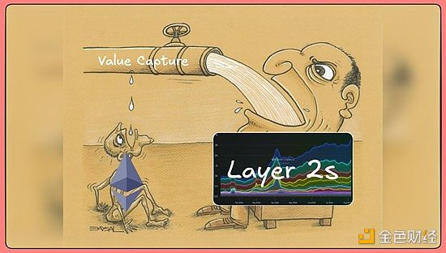

## 1、我们所设想的世界

模块化路线图一直存在用户迁移的重大问题，当链上参与者迁移到一个或几个他们最喜欢的L2解决方案时，主网上的活动将会下降。这是意料之中的事情。

随着时间的推移，用户流基本将是这样的：

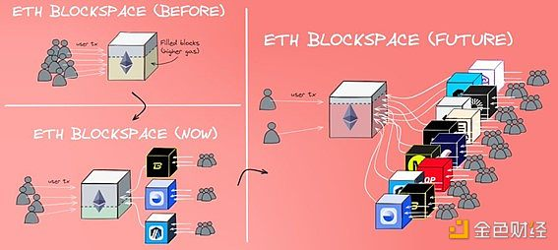

活动量将下降，一小撮用户分散在若干早期L2、主网和Alt-L1之间。

然后大量L2将刺激活动量激增，这些L2将异常活跃，积极争夺区块空间。

ETH区块空间的需求（来自于对成本不太敏感的用户，即L2），燃烧水平恢复，以太坊生态既维持了其超声波货币叙事（ETH通缩），还能通过可扩展的L2吸引大规模用户。太棒了！

不过，在Dencun升级之后，情况有所不同。

## 2、我们所看到的

既然引入了blobspace机制，L2能够大幅降低交易成本，我们正见证另一种趋势的形成：L2s正吞下越来越多的交易和吞吐量，同时保持相对稳定的以太坊成本。

以下是过去90天的Base指标：

交易量上涨约75%

吞吐量上涨约100%

以太坊支付持平

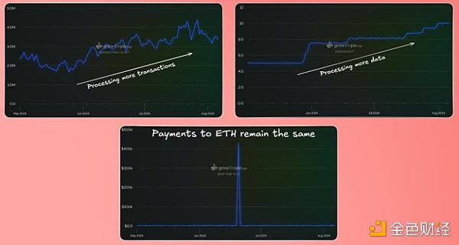

当L2生态无限增长而没有额外的ETH开销时，会发生什么？它们吞噬其他L2的用户，没有额外的ETH被燃烧。它们就像黑洞一样，吸收以太坊生态内用户。

这就意味着你（很可能）会得到这样的结果：

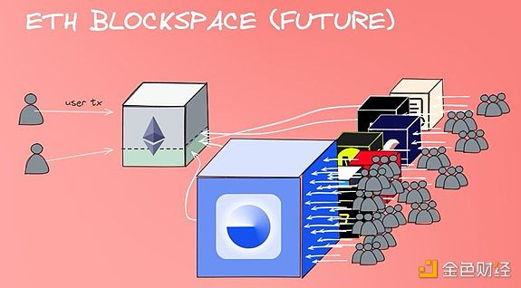

指数定律生效，占主导地位的L2吸收了不成比例的用户，而以太坊仍然未得到充分利用，因为尽管用户增长了，但向以太坊支付的成本相对保持不变。

这就是为什么我认为是时候放弃超稳健货币叙事了：因为它可能在很长很长一段时间内都不会是一个决定性因素（尤其是以加密时间尺度衡量）。

我也不觉得这是件坏事。如果你想让ETH成为货币，那么现在它作为结算和安全保证链，而非用户链，通货膨胀并不是一件坏事，它将有助于在所有这些生态中的快速传播。

（人为地）使其稀缺将损害其中的一些属性（可以看看比特币）。这是一个很好的叙事，确实很重要。

## 3、其他一点想法

请注意，这些都是关于超稳健叙事的言论，并非针对资产自身的前景，我仍然看好以太坊资产。

我认为核心开发者最好继续推进模块化路线图，而不是完全回到L1的扩展。在向L2让步之前，他们本应该更早地尝试扩展L1，但现在，用户教育以及L2经济从中获得的进一步好处超过了L1扩展带来的好处。

进行一些优化（如：区块时间），以减少不必要的复杂性，如预确认，但一定要坚持到底。

ETF对ETH的重要性怎么说都不为过。它们是结构性的游戏规则改变者，目前所有的话题在未来几年对它们来说都无关紧要。

讽刺的是，L2对ETH的滥用竟然导致看涨？如果我是一个企业实体，想要从我的用户群中赚钱，那么Coinbase已经为我制定了完美的蓝图。所以这意味着我仍然身处以太坊生态内，继续扩展者这个叙事，但并不全盘接受。不知道钟摆的哪一边更重要。